学生赴美夏令营(东西岸)行程

日期 | 行程 | 上午 | 下午 | 住宿地点
第一天 | 上海- 旧金山 | JFK机场接机 | 晚饭后入住房间
第二天 | 旧金山 | 游览金门大桥、唐人街、渔人码头、九曲花街 |  | 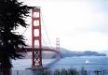
第三天 | 旧金山- 洛杉矶 | 参观伯克莱大学 |  | 入住Rosemead Inn 626-288-9801
第四天 | 洛杉矶 | 参观迪斯尼乐园 | 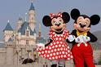
第五天 | 洛杉矶 | 参观好莱坞环球影城 |  | 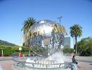
第六天 | 圣地亚哥-洛杉矶 | 早晨出发，前往加州最美丽的海港城市圣地亚哥， | 进行市区观光，返回洛杉矶 | 乘AA074航班10:05pm飞华盛顿
第七天 | 华盛顿  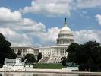 | 参观白宫，国会，林肯纪念堂，林肯纪念碑，越、韩站纪念碑等 | 参观航天博物馆，艺术博物馆等 | 入住Rosemead Inn宾馆 电话626-288-9801
第八天 | 华盛顿- 纽约 | 前往费城，参观独立宫、自由钟  途中购物 | 乘巴士前往纽约，纽约百老汇，时代广场 | 入住Quality Inn  NJ
第九天 | 纽约 | 在圣约翰大学上英文课 | 参观联合国，哥伦比亚大学
第十天 | 纽约 | 自由女神、华尔街，艾丽丝岛-美国移民博物馆 | 参观纽约市西村，SOHO，废墟，金融中心，帝国大厦，等 | 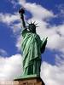
第十一天 | 纽约 | 在圣约翰大学上英文课 | 参观律师事务所  （John负责）
第十二天 | 纽约－西点军校 | 参观NYU | 下午西点军校 | 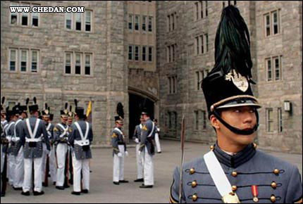
第十三天 | 纽约- 波士顿 | 参观哈佛，麻省理工、耶鲁等大学 | 参观波斯顿景点 | 入住Quality Inn酒店 电话：781-861-0850
第十四天 | 波士顿 - 纽约-上海 | 上午整理行装 | 午饭后前往纽约  乘坐MU581返回上海

- 以上安排到时根据实际情况会略有变动
- 10人以上价钱每人美元$2,400 （不包国际、国内机票）
- 门票只包括洛杉矶的环球影城和好莱坞，纽约的自由女神

